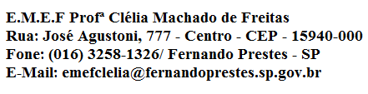

E.M.E F. “PROFESSORA CLÉLIA MACHADO DE FREITAS”
PERÍODO: MANHÃ
DISCIPLINA: INGLÊS
PROFESSOR (A): ANA MARIA
ALUNO(A):_____________________________________________ 1º ANO____
Data: __/__/____
ACESSAR VÍDEO NO YOUTUBE PARA ASSISTIR A AULA DA SEMANA DE 08 A 12 DE FEVEREIRO DA PROFESSORA ANA MARIA.
https://www.youtube.com/watch?v=yOX669oMHAs
GREETINGS – SAUDAÇÕES
VAMOS INICIAR NOSSA ATIVIDADE COM “GREETINGS” (SAUDAÇÕES):
HELLO ( OLÁ ) E GOOD BYE ( TCHAU )!
PINTE A MAOZINHA DO HELLO (OLÁ) COM A COR GREEN (VERDE) E A MAOZINHA DO GOOD BYE ( TCHAU ) COM A COR RED (VERMELHO).
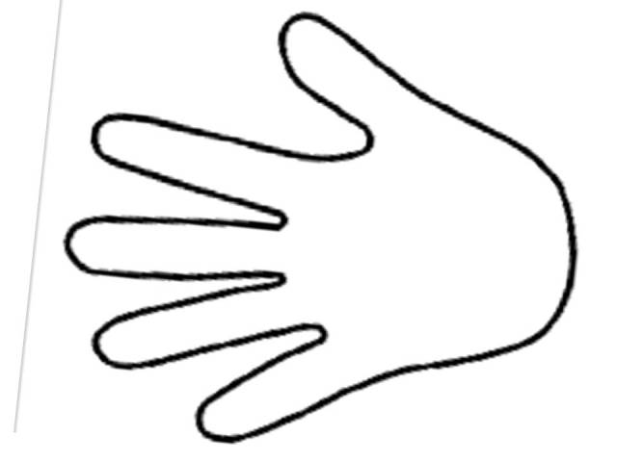

GOOD BYE
HELLO

